«Утверждаю»:
Директор школы
___________ Е.А. Лещенко
« » __________2020 г.

ПЛАН
работы по профилактике наркомании, токсикомании, алкоголизма, табакокурения и употребления ПАВ
в МКОУ СОШ №9 на 2020-2021 учебный год

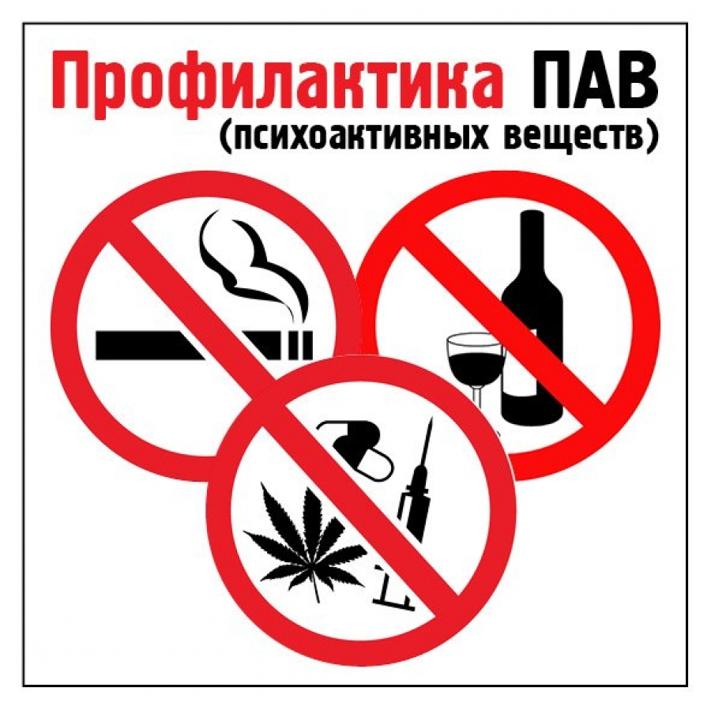

План работы реализуется через:
- план воспитательной работы
- совместную работу администрации школы, библиотечной системы, сотрудников ОВД, ОПДН, КДН, педагогов физического воспитания;
- планомерную работу с родителями обучающихся.
Цель: предупреждение и пресечение правонарушений, связанных с распространением наркомании, алкоголизма, токсикомании и табакокурением.
Задачи:
сформировать положительное отношение к трезвому и здоровому образу жизни;
создать условия для недопущению и роста злоупотребления обучающими ПАВ;
вовлечь обучающихся в профилактические мероприятия.

№ | Мероприятие | Сроки | Ответственные
1. | Изучение нормативных документов по профилактике наркомании, токсикомании, алкоголизма, табакокурения и употребления ПАВ:  - администрацией школы,  - классными руководителями,  - учащимися | Сентябрь | Заместитель директора по ВР Дикань С.А., социальный педагог  Омарова П.М., классные руководители
2. | Организация взаимодействия администрации школы с  - ПДН  - КДН,  - Детским наркологом | Сентябрь-май | Заместитель директора по ВР Дикань С.А., социальный педагог  Омарова П.М.,
3. | Международный День отказа от курения:  - книжная выставка в библиотеке,  - лекторий клуба «Неболейка» для начальной школы,  - конкурс рисунков «Минздрав предупреждает»,  - конкурс газет и плакатов «Вредным привычкам – НЕТ!» | 19 ноября | Зам. директора по ВР Дикань С.А.  Кл. руководители  зав. библиотекой Липка А.И., учитель ИЗО Волошина Л.С.
3. | Работа с учащимися начальной школы.  Цикл классных часов:  - «Хорошие и плохие вещества»,  - «Полет и падение. Понятие о веществах, способных влиять на психику»,  - «Риск и ответственность»,  - «Вред курения»,  - «Алкоголизм. Физическая и психическая зависимость»,  - Правда и ложь о сигаретах, алкоголе и наркотиках» | В течение года | Заместитель директора по ВР Дикань С.А.,  социальный педагог  Омарова П.М.,  кл. руководители
4. | Работа с учащимися средней школы. Мониторинг. Выявление подростков, склонных к употреблению алкоголя, наркотиков, ПАВ, табакокурения или вовлеченных в употребление.  Цикл бесед и классных часов:  - «Первая проба»,  - «Методы распространения наркотиков»,  - «Уголовный кодекс о наркотиках»,  - «Наркотики и здоровье»,  - «Можно ли избавиться от наркомании»,  - «Свобода или наркотики»  - «Почему люди курят и употребляют алкоголь?»,  - «Что такое здоровье и как его укреплять» | Октябрь февраль  В течение года | Заместитель директора по ВР Дикань С.А., социальный педагог  Омарова П.М., классные руководители, специалисты
5. | Работа с учащимися старших классов.  Мониторинг. Анкетирование. Выявление подростков, склонных к употреблению алкоголя, наркотиков, ПАВ, табакокурения или вовлеченных в употребление.  Цикл классных часов:  - «Нет наркотикам, алкоголю, табаку»,  - «Уголовный кодекс о наркотиках»,  - «Взаимоотношения потребителя и продавца наркотиков»,  - «Распространение наркомании и его последствия»,  - «Признаки наркотического опьянения»,  - «Дружба и наркотики»,  - «Можно ли избавиться от наркомании»,  - «Как бороться с вредными привычками?»,  - «Подросток и алкоголь»,  - «Дети и наркотики»,  - «Наркоманы и здоровый человек»,  - «Наркомания – болезнь века» | Сентябрь  март  В течение года | Заместитель директора по ВР Дикань С.А., социальный педагог Омарова П.М., специалисты,  классные руководители
6. | Встречи, беседы, лекции  - с врачами наркологического диспансера,  - с врачами кожно-венерологического диспансера,  - инспектором ОДН ОМВД | В течение года | Заместитель директора по ВР Дикань С.А., Социальный педагог  Омарова П.М.
7. | Профилактические и коррекционные беседы с учащимися, склонными к употреблению алкоголя, табакокурения, наркомании, токсикомании и употреблению ПАВ | В течение года | Социальный педагог  Омарова П.М.  классные руководители
8. | Профилактические и коррекционные беседы с родителями учащихся «группы риска» | В течение года | Социальный педагог  Омарова П.М.  классные руководители
9. | Родительское собрание «Организация совместной деятельности педагогов, детей и родителей по профилактике вредных привычек» | Январь -февраль | Классные руководители
10. | Конкурс рисунков и плакатов «Я выбираю жизнь!». Месячник «За здоровый образ жизни». | Март | Социальный педагог  Омарова П.М., классные руководители, учитель ИЗО Волошина Л.С.

